

Modul 3
Disusun Oleh :
Dedik Romahadi, ST., M.Sc
Sub-CPMK 2.1 - Mampu menggambar objek 2D seperti garis, lingkaran, dan bentuk geometri lainnya.
Sub - CPMK
Pertemuan ini menuntaskan kosakata 2D: bentuk dasar Draft dan masukan yang dimintanya, dua DrawMode poligon, koordinat global dan relatif serta Placement.
Abstrak
Program Studi : S1 Teknik Mesin
Fakultas : Teknik
myclass.mercubuana.ac·id
Bentuk Dasar 2D, Pengukuran, dan Transformasi Objek
MODUL PERKULIAHAN
CAD
Kode Mata kuliah W132500006
PEMODELAN
Disusun Oleh
Dedik Romahadi, ST., M.Sc
www.mercubuana.ac·id
🔗 MODUL INTERAKTIF
https://dedik-romahadi.github.io/Mechanical-Engineering-Courses/Pemodelan-Computer-Aided-Design/Modul/Modul-3.html
Pada layar masuk, pilih tombol “👁️ Mode Preview (Tanpa Login)” untuk membaca seluruh materi tanpa perlu NIM dan PIN. Untuk mengerjakan Tugas dan Forum, masuk sebagai Mahasiswa memakai NIM dan PIN.
PENDAHULUAN
Pertemuan ini menuntaskan kosakata 2D: bentuk dasar Draft dan masukan yang dimintanya, dua DrawMode poligon, koordinat global dan relatif serta Placement, pengukuran dengan Std Measure dan Python console, lalu tiga transformasi Move, Rotate, dan Scale beserta rumus untuk memeriksa hasilnya. Tugasnya lima model 2D FreeCAD yang menguji posisi, ukuran, dan transformasi dengan angka bacaan.
Capaian Pembelajaran (Sub-CPMK)
• Sub-CPMK 2.1: Mampu menggambar objek 2D seperti garis, lingkaran, dan bentuk geometri lainnya.
• Bahan kajian: Menggambar profil 2D dengan Sketcher dan constraint geometri–dimensi, mengukur panjang, luas, dan titik berat lewat Std Measure dan Python console, serta memindahkan, memutar, dan menyekalakan objek.
• Kata kunci: Sketcher & Constraint; Std Measure; Move / Rotate / Scale; Shape.Area.
• Indikator: menjawab benar 10 soal pilihan ganda (@1 poin); menyerahkan 5 model FreeCAD — T1 Move (Copy) persegi panjang — jarak sudut asal–salinan (mm) (6 poin); T2 Rotate (Copy) garis di titik asal — jarak ujung bebas (mm) (6 poin); T3 Scale (Copy) heksagon — luas hasil skala (mm²) (6 poin); T4 Lingkaran di titik berat segitiga — jarak C ke pusat (mm) (11 poin); T5 Persegi panjang diputar — YMax kotak pembatas (mm) (11 poin) — masing-masing berupa berkas .FCStd yang diunggah beserta satu angka bacaan geometri yang diperiksa server; menulis jawaban 3 pertanyaan Forum Diskusi (minimal 30 kata tiap jawaban).
• Kedudukan: Pertemuan 3 dari 16, mata kuliah 3 SKS kelas 2A2132FF; bobot penilaian Tugas 2 %, UTS 4 %, UAS 0 % (SIA).
BENTUK DASAR 2D:
GARIS, LINGKARAN, DAN KAWAN-KAWANNYA
Semua gambar 2D dirangkai dari beberapa bentuk dasar. Bagian ini merangkum alat Draft pembentuk objek, masukan yang dimintanya, dan properti yang kelak dibaca saat memeriksa hasil.
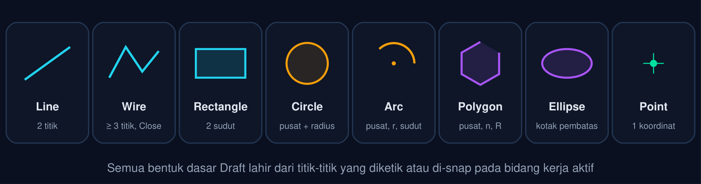
Gambar 1 — Bentuk dasar Draft Workbench dan masukan yang dimintanya. Setiap alat meminta titik-titik tertentu pada panel Tasks; angka yang diketik selalu lebih presisi daripada klik, dan snap menjembatani keduanya.
Tabel 1. Alat: Masukan, Properti penting, Catatan.
Alat | Masukan | Properti penting | Catatan
Line | Titik awal, titik akhir | Length, Start, End | Objek Wire dua titik; Continue untuk merangkai
Wire (Polyline) | Rangkaian titik; Close menutup | Length, Closed, MakeFace, Area | Undo titik terakhir dengan tombol Undo di panel
Rectangle | Dua sudut berlawanan atau sudut + Length/Height | Length, Height, Area, MakeFace | Rows/Columns membuat kisi persegi
Circle | Pusat, radius (atau diameter) | Radius, Area, FirstAngle, LastAngle | Tombol Diameter mengubah masukan
Arc | Pusat, radius, sudut awal, sudut akhir | FirstAngle, LastAngle | Arc by 3 points: tiga titik pada busur
Polygon | Pusat, jumlah sisi, radius | FacesNumber, Radius, DrawMode, Area | DrawMode inscribed (bawaan) atau circumscribed
Ellipse | Dua sudut kotak pembatas | MajorRadius, MinorRadius, Area | Sumbu selalu sejajar bidang kerja
Point | Satu koordinat | X, Y, Z | Titik acuan yang dapat di-snap
B-spline / Bézier | Titik kendali | Points, Closed | Kontur bebas; dibahas pada modul lanjut

• Line dan Wire: Line adalah satu ruas; Wire merangkai banyak ruas dalam satu objek dan bisa ditutup menjadi face. Wire yang tertutup adalah bahan baku Cut, Offset, dan Pad pada modul-modul berikutnya. Close → face
• Circle dan Arc: Circle penuh mempunyai Area; Arc adalah Circle dengan FirstAngle dan LastAngle. Radius bisa diketik setelah pusat diklik, atau diambil dari titik kedua. pusat + radius
• Point: Draft Point menaruh titik pada koordinat yang diketik. Ia menjadi jangkar snap untuk pusat rotasi, pusat lingkaran, atau titik berat tanpa garis bantu. acuan snap
• Rectangle dan Polygon: Keduanya menghasilkan face langsung bila Make Face aktif; Rectangle mengenal Rows/Columns, Polygon mengenal DrawMode yang menentukan arti radiusnya.
POLIGON BERATURAN:
INSCRIBED DAN CIRCUMSCRIBED
Radius pada Draft Polygon punya dua arti tergantung DrawMode. Bagian ini menjelaskan keduanya dengan rumus luas, sekaligus meluruskan mode yang dipakai tugas.
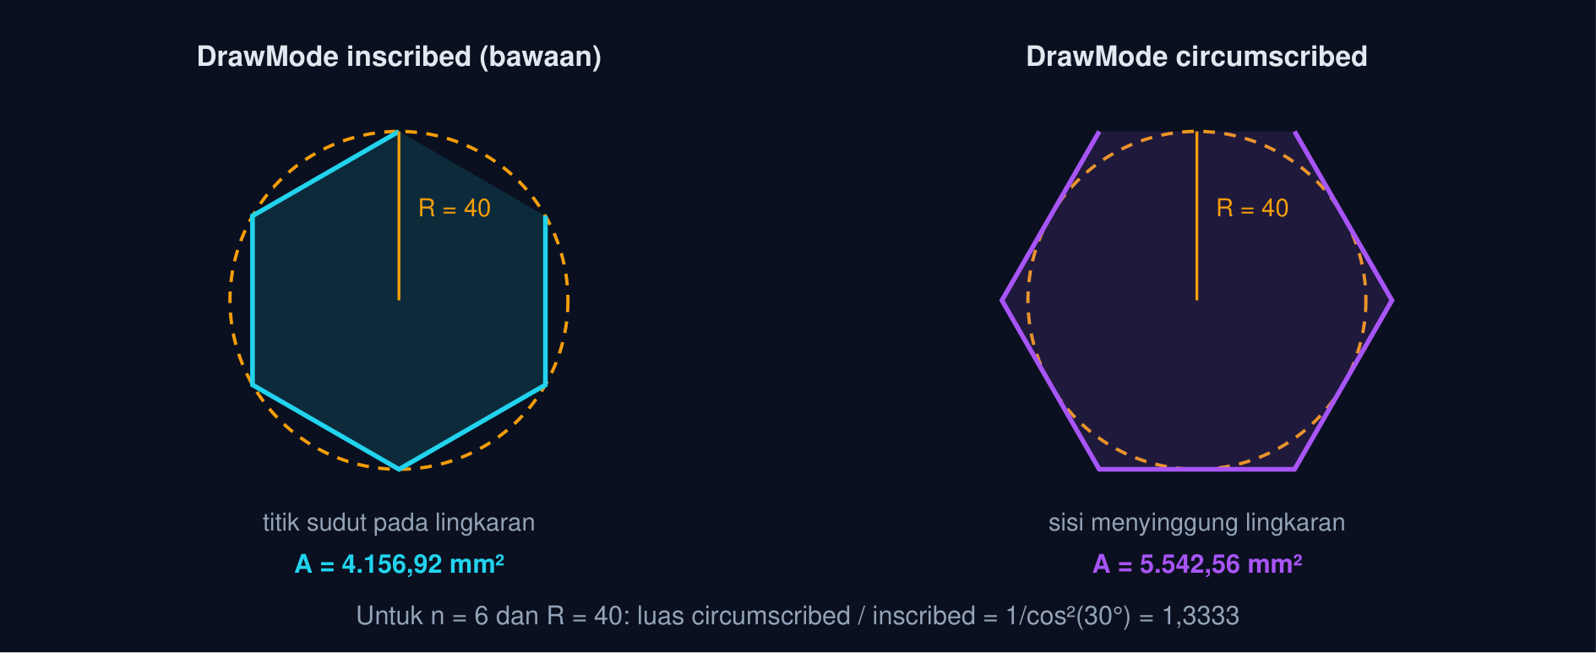
Gambar 2 — Dua DrawMode Draft Polygon pada lingkaran radius yang sama. Inscribed (bawaan) menempatkan titik sudut pada lingkaran radius R; circumscribed membuat sisi menyinggung lingkaran itu sehingga poligonnya lebih besar.
Luas Poligon Beraturan pada Dua DrawMode
A_{in} = 1/2 nR² sin (2π/n), A_{circ} = nR² tan (π/n) (1)
n = jumlah sisi · R = radius lingkaran acuan. Contoh heksagon R = 40: A_{in} = 4.156,92, A_{circ} = 5.542,56 mm².
📐 Persamaan (1) — Pada mode inscribed, R adalah jarak pusat ke titik sudut; pada mode circumscribed, R adalah jarak pusat ke tengah sisi (apotema). Rasio keduanya 1/cos²(π/n) mengecil menuju 1 saat n membesar, karena kedua poligon sama-sama mendekati lingkaran.
• A_{in}: Luas poligon inscribed (mm²)
• A_{circ}: Luas poligon circumscribed (mm²)
• n: Jumlah sisi
• R: Radius lingkaran acuan (mm)
Animasi 1 — Draft Polygon: inscribed vs circumscribed
Animasi ini dapat dijalankan pada halaman modul interaktif (tautan di awal dokumen); panel di bawah merangkum cara membacanya.
Cara membaca: lingkaran putus-putus adalah lingkaran acuan radius R. Poligon biru (inscribed) menyentuh lingkaran di titik sudut, poligon ungu (circumscribed) menyentuhnya di tengah sisi. Naikkan n dan perhatikan kedua luas merapat ke πR².
⚠️ Modul 1 Tugas 3 dan seterusnya memakai mode bawaan (inscribed). Bila Anda mengubah DrawMode ke circumscribed, luas yang dibaca menjadi lebih besar dan tidak cocok dengan kunci. Periksa properti DrawMode di tab Data sebelum membaca Area.
PENENTUAN POSISI:
KOORDINAT, PLACEMENT, DAN TITIK ACUAN
Posisi objek di FreeCAD adalah angka, bukan kesan mata. Bagian ini membahas koordinat global dan relatif, properti Placement, cara memilih titik acuan, dan rumus jarak yang dipakai untuk memeriksanya.
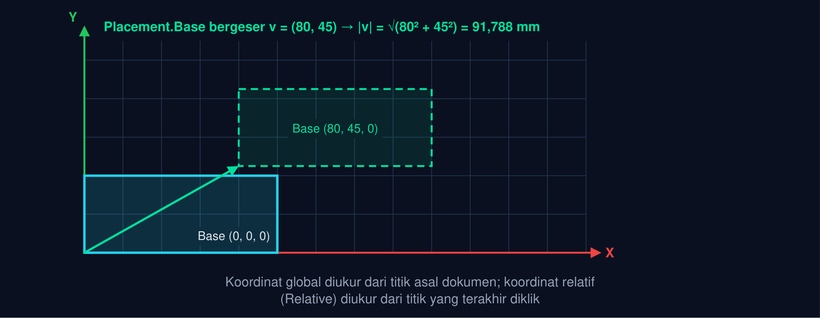
Gambar 3 — Placement.Base dan vektor pindah Draft Move. Persegi panjang dipindah-salin sejauh v = (80, 45); Placement.Base salinannya bergeser sebesar v dan jaraknya |v| = 91,788 mm.
Panjang Vektor Pindah dan Jarak Dua Titik
|v⃗| = √(Δx² + Δy²) (2)
Δx, Δy = selisih koordinat dua titik (atau komponen vektor pindah). Contoh (80, 45): |v⃗| = 91,788 mm.
📐 Persamaan (2) — Draft Move memindahkan objek sejauh vektor dari titik acuan ke titik tujuan; sudut kiri-bawah persegi panjang asal dan salinannya berjarak persis |v|. Std Measure Distance antara dua vertex yang bersesuaian membaca angka yang sama.
• |v⃗|: Panjang vektor / jarak (mm)
• Δx: Komponen X (mm)
• Δy: Komponen Y (mm)
• Global vs relatif: Panel Tasks Draft punya kotak Relative: bila aktif, koordinat diukur dari titik yang terakhir diklik; bila tidak, dari titik asal dokumen. Global mengabaikan bidang kerja yang diputar. Relative · Global
• Placement: Setiap objek Draft menyimpan Placement.Base (posisi asal lokal) dan Placement.Rotation (sumbu dan sudut). Move mengubah Base; Rotate mengubah Rotation, dan juga Base bila pusatnya bukan asal lokal. Base + Rotation
• Titik acuan: Alat transformasi selalu bertanya “dari titik mana?”. Pilih titik yang mudah di-snap (sudut, pusat, Draft Point) supaya vektor pindah dan pusat rotasi pasti.
• Titik berat sebagai posisi: Titik berat segitiga adalah rata-rata tiga titik sudut. Untuk menempatkan objek tepat di titik berat, ketik koordinat hasil hitung atau taruh Draft Point di sana lalu snap. ((x₁+x₂+x₃)/3, (y₁+y₂+y₃)/3)
PENGUKURAN:
STD MEASURE DAN PYTHON CONSOLE
Memeriksa hasil gambar berarti mengukurnya. Bagian ini memetakan mode Std Measure dan padanan Python-nya, lalu memakai segitiga sebagai latihan mengukur titik berat, jarak, dan sudut.
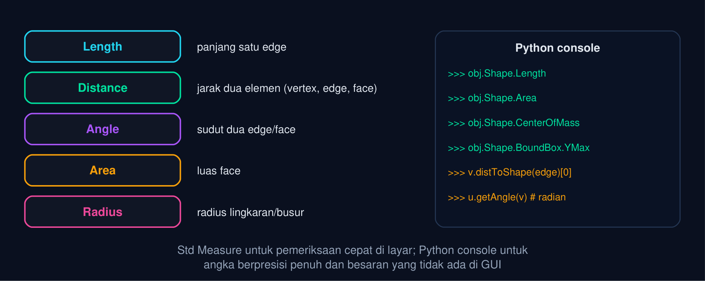
Gambar 4 — Mode Std Measure dan padanannya di Python console. Std Measure (FreeCAD 1.0) menampilkan hasil ukur di jendela 3D; Python console memberi angka berpresisi penuh dan besaran seperti titik berat dan kotak pembatas.
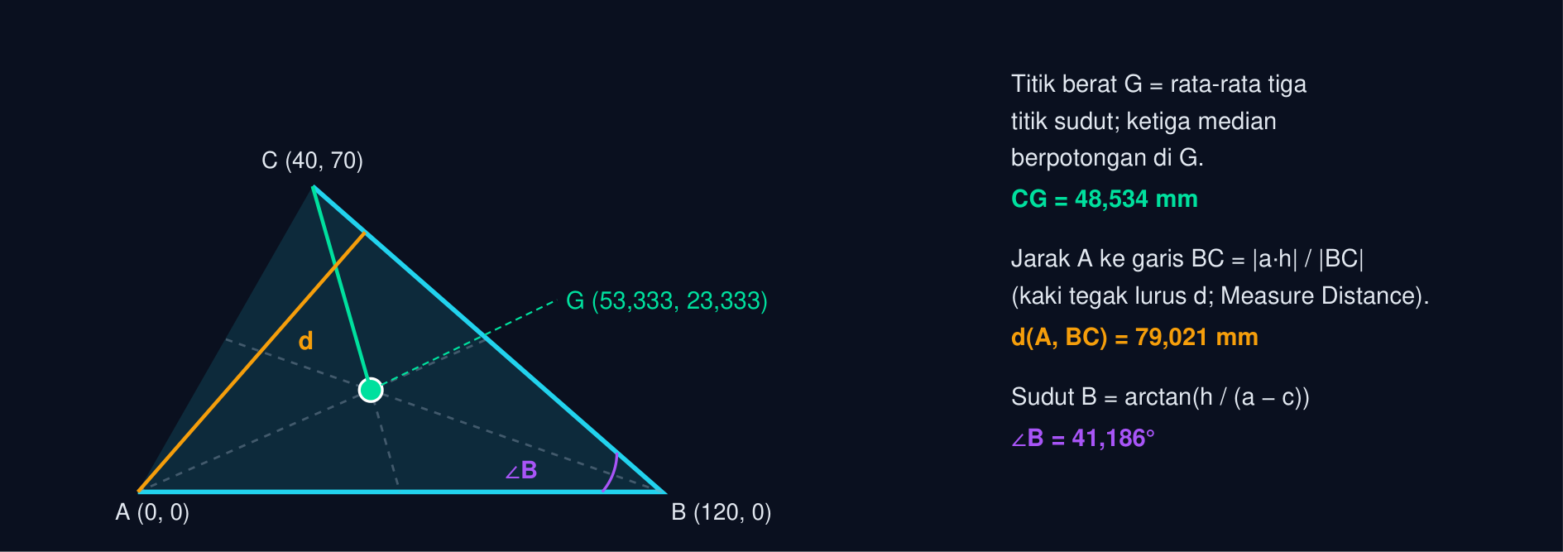
Gambar 5 — Titik berat, jarak titik–garis, dan sudut pada segitiga. Segitiga A(0,0), B(120,0), C(40,70): titik berat G, jarak CG, jarak A ke garis BC, dan sudut di B; ketiganya terukur dengan Std Measure atau Python.
Titik Berat Segitiga dan Jarak Titik ke Garis
G = ((x_{A} + x_{B} + x_{C})/3, (y_{A} + y_{B} + y_{C})/3), d(A, BC) = (|a h|)/(√((c − a)² + h²)) (3)
Untuk A(0,0), B(a,0), C(c,h). Contoh a = 120, c = 40, h = 70: G = (53,333, 23,333), CG = 48,534, d(A, BC) = 79,021 mm.
📐 Persamaan (3) — Shape.CenterOfMass face segitiga mengembalikan G; Std Measure Distance dari vertex ke edge mengembalikan jarak tegak lurus. Kedua rumus ini memeriksa apakah lingkaran pada Tugas 4 benar-benar berpusat di titik berat.
• G: Titik berat (mm, mm)
• d(A, BC): Jarak tegak lurus A ke garis BC (mm)
• a: Panjang alas AB (mm)
• c, h: Koordinat titik C (mm)
Tabel 2. Besaran: Std Measure, Python console, Catatan.
Besaran | Std Measure | Python console | Catatan
Panjang edge / keliling | Length | obj.Shape.Length | Wire tertutup → keliling
Jarak dua elemen | Distance (vertex–vertex, vertex–edge) | Part.Vertex(p).distToShape(edge)[0] | Jarak terpendek (tegak lurus bila mungkin)
Sudut | Angle (dua edge) | u.getAngle(v) → radian | Kalikan 180/π
Luas | Area (face) | obj.Shape.Area | Butuh Make Face
Radius | Radius (lingkaran/busur) | obj.Radius
Titik berat | — | obj.Shape.CenterOfMass | Vector (x, y, z)
Kotak pembatas | — | obj.Shape.BoundBox (XMin, XMax, YMin, YMax) | Berubah setelah Rotate

Animasi 2 — Pengukuran segitiga: titik berat, jarak titik–garis, dan sudut
Animasi ini dapat dijalankan pada halaman modul interaktif (tautan di awal dokumen); panel di bawah merangkum cara membacanya.
Cara membaca: animasi bergantian menyorot tiga pengukuran: jarak C ke titik berat G, jarak tegak lurus A ke garis BC, dan sudut di B. Geser c ke kanan dan lihat G bergeser sepertiga langkah, sesuai rata-rata tiga titik.
MOVE:
MEMINDAH DAN MENYALIN DENGAN VEKTOR
Move adalah transformasi paling sering dipakai. Bagian ini mengurai langkahnya, opsi Copy dan Subelement, serta hubungannya dengan properti Placement.
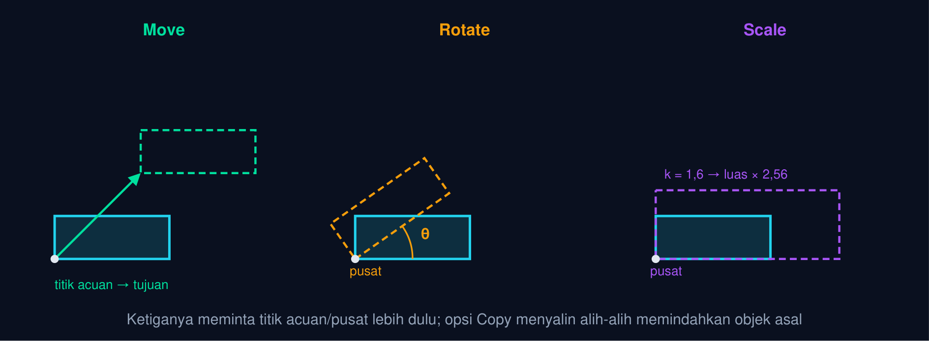
Gambar 6 — Tiga transformasi Draft: Move, Rotate, dan Scale. Ketiganya meminta titik acuan atau pusat, lalu vektor, sudut, atau faktor; dengan Copy aktif, objek asal tetap dan salinannya yang ditransformasi.
Tabel 3. Langkah Draft Move: Masukan, Tips.
Langkah Draft Move | Masukan | Tips
1. Pilih objek (boleh banyak) | Klik / Ctrl+klik, atau pilih dulu lalu tekan Move | Pilih di pohon dokumen agar tidak salah objek
2. Titik acuan | Klik atau ketik koordinat | Snap Endpoint pada sudut kiri-bawah
3. Titik tujuan | Klik atau ketik; Relative aktif → vektor (dx, dy) | Ketik dx ⏎ dy ⏎ 0 ⏎
Opsi Copy (Alt) | Salinan dibuat, asal tetap | Pola tidak beraturan; pola beraturan pakai Array
Opsi Subelement | Memindah titik sudut wire saja | Menyunting bentuk tanpa menggambar ulang

Move vs mengubah Placement: mengetik Placement.Base di tab Data memberi hasil yang sama dengan Move tanpa Copy, dan lebih pasti untuk posisi absolut. Move unggul saat titik acuannya geometris (sudut, pusat) dan saat perlu menyalin. Keduanya tidak mengubah geometri lokal objek: Length dan Area tetap.
ROTATE:
MEMUTAR TERHADAP PUSAT
Rotasi ditentukan pusat, sudut acuan, dan sudut rotasi. Bagian ini memberi rumus rotasi titik, tali busur antar-ujung, dan titik tertinggi persegi panjang yang diputar, lengkap dengan langkah alatnya.
Rotasi Titik dan Jarak Kedua Ujung
x' = x cos θ − y sin θ, y' = x sin θ + y cos θ, d = 2L sin (θ/2) (4)
(x, y) = titik semula terhadap pusat rotasi · θ = sudut rotasi (berlawanan jarum jam positif). Untuk garis sepanjang L dari pusat, jarak kedua ujung bebas setelah diputar θ adalah d. Contoh L = 100, θ = 40°: d = 68,404 mm.
📐 Persamaan (4) — Draft Rotate menerapkan rumus rotasi pada setiap titik objek terhadap pusat yang dipilih. Ujung bebas garis asal dan salinannya berada pada lingkaran radius L, sehingga jaraknya adalah tali busur dengan sudut pusat θ. Untuk persegi panjang a × b yang diputar di sudutnya, titik tertinggi adalah sudut kanan-atas semula: YMax = a·sin θ + b·cos θ.
• x', y': Koordinat setelah rotasi (mm)
• θ: Sudut rotasi (derajat/radian)
• d: Jarak kedua ujung bebas (mm)
• L: Panjang garis dari pusat (mm)
Tabel 4. Langkah Draft Rotate: Masukan, Catatan.
Langkah Draft Rotate | Masukan | Catatan
1. Pilih objek | Klik / pohon dokumen
2. Pusat rotasi | Klik atau ketik koordinat | Draft Point membantu pusat yang tidak ada geometrinya
3. Sudut acuan (awal) | Ketik 0 atau klik titik | Sudut diukur dari sumbu X bidang kerja
4. Sudut rotasi (akhir) | Ketik sudut atau klik titik | Besar putaran = akhir − awal; positif berlawanan jarum jam
Opsi Copy | Salinan diputar, asal tetap | Tugas 2 memakai Copy; Tugas 5 tanpa Copy

Animasi 3 — Rotate: garis diputar di titik asal, jarak kedua ujung bebas
Animasi ini dapat dijalankan pada halaman modul interaktif (tautan di awal dokumen); panel di bawah merangkum cara membacanya.
Cara membaca: garis kuning diputar bolak-balik sampai θ (PAUSE untuk menahan di θ). Tali busur hijau antara kedua ujung bebas mengikuti d = 2L·sin(θ/2): pada θ = 60° jaraknya sama dengan L, pada θ = 180° dua kali L.
SCALE:
MEMPERBESAR DAN MEMPERKECIL
Skala mengubah ukuran tanpa mengubah bentuk. Bagian ini memberi rumus panjang dan luas berskala, langkah alat Scale, dan animasi yang menggabungkan ketiga transformasi.
Pengaruh Skala Seragam pada Panjang dan Luas
L' = k L, A' = k²A (5)
k = faktor skala seragam (X = Y). Contoh heksagon inscribed R = 40 diskalakan k = 1,5: A' = 2,25 × 4.156,92 = 9.353,07 mm².
📐 Persamaan (5) — Draft Scale mengalikan jarak setiap titik dari pusat skala dengan k; panjang berlipat k, luas berlipat k². Faktor X ≠ Y menghasilkan skala tidak seragam (lingkaran menjadi elips), yang jarang dipakai pada gambar teknik.
• L', A': Panjang dan luas setelah skala
• k: Faktor skala seragam
• L, A: Panjang dan luas semula
Tabel 5. Langkah Draft Scale: Masukan, Catatan.
Langkah Draft Scale | Masukan | Catatan
1. Pilih objek | Klik / pohon dokumen
2. Pusat skala | Klik atau ketik | Titik yang tidak bergerak
3. Faktor X, Y (Z) | Panel Tasks; centang Uniform | Faktor < 1 memperkecil
Opsi Copy | Salinan diskalakan, asal tetap | Tugas 3 memakai Copy
Opsi Modify subelements | Menyekalakan titik-titik wire | Untuk Draft Wire/Line saja
Opsi Create a clone | Hasilnya objek Clone berskala | Mengikuti perubahan objek asal

Animasi 4 — Move, Rotate, Scale pada satu persegi panjang
Animasi ini dapat dijalankan pada halaman modul interaktif (tautan di awal dokumen); panel di bawah merangkum cara membacanya.
Cara membaca: persegi panjang biru 100 × 40 mm ditransformasi tiga cara bergantian (PAUSE untuk melihat ketiganya sekaligus). Kotak pembatas hasil rotasi (garis putus kuning) menunjukkan YMax = a·sin θ + b·cos θ, angka yang diminta Tugas 5.
PYTHON CONSOLE:
MEMERIKSA POSISI DAN TRANSFORMASI
Draft.move, Draft.rotate, dan Draft.scale adalah padanan skrip dari tiga alat transformasi. Tiga cell berikut membuat bentuk dasar, mentransformasinya, dan membaca angka yang sama dengan yang diminta tugas.
Python console — bentuk dasar dan dua DrawMode poligon
import FreeCAD as App, Draft, math
doc = App.newDocument("Latihan3")
V = App.Vector
garis = Draft.make_line(V(0, 0, 0), V(100, 0, 0))
ling = Draft.make_circle(40) # pusat (0,0), radius 40
hexin = Draft.make_polygon(6, radius=40, inscribed=True) # bawaan: sudut pada lingkaran
hexci = Draft.make_polygon(6, radius=40, inscribed=False) # sisi menyinggung lingkaran
for o in (hexin, hexci): o.MakeFace = True
doc.recompute()
print(f"Inscribed = {hexin.Shape.Area:.2f} mm^2 (rumus {6*40**2*math.sin(2*math.pi/6)/2:.2f})")
print(f"Circumscribed= {hexci.Shape.Area:.2f} mm^2 (rumus {6*40**2*math.tan(math.pi/6):.2f})")
Python console — Move, Rotate, Scale dengan salinan dan pengukurannya
import FreeCAD as App, Draft, math
doc = App.ActiveDocument
V = App.Vector
r = Draft.make_rectangle(120, 40); r.MakeFace = True
doc.recompute()
salin = Draft.move(r, V(80, 45, 0), copy=True) # Move (Copy)
putar = Draft.rotate(r, 30, center=V(0, 0, 0), axis=V(0, 0, 1), copy=True) # Rotate (Copy) 30 derajat
skala = Draft.scale(r, scale=V(1.5, 1.5, 1), center=V(0, 0, 0), copy=True) # Scale (Copy) k = 1.5
doc.recompute()
print(f"Jarak sudut asal-salinan = {(salin.Placement.Base - r.Placement.Base).Length:.3f} mm") # 91,788
bb = putar.Shape.BoundBox
print(f"Setelah rotasi: XMin = {bb.XMin:.3f}, YMax = {bb.YMax:.3f} mm") # -20,000, 94,641
print(f"Luas berskala = {skala.Shape.Area:.2f} mm^2 (k^2 x 4800 = {1.5**2*4800:.2f})")
Python console — segitiga: titik berat, jarak titik–garis, sudut
import FreeCAD as App, Draft, Part, math
doc = App.ActiveDocument
V = App.Vector
A, B, C = V(0, 0, 0), V(120, 0, 0), V(40, 70, 0)
tri = Draft.make_wire([A, B, C], closed=True, face=True)
doc.recompute()
G = tri.Shape.CenterOfMass # sama dengan (A + B + C) / 3
print(f"G = ({G.x:.3f}, {G.y:.3f}), jarak CG = {(C - G).Length:.3f} mm") # (53,333, 23,333), 48,534
lingkaran = Draft.make_circle(9, placement=App.Placement(G, App.Rotation())) # lingkaran di titik berat
edgeBC = Part.Edge(Part.LineSegment(B, C))
print(f"Jarak A ke BC = {Part.Vertex(A).distToShape(edgeBC)[0]:.3f} mm") # 79,021
print(f"Sudut di B = {math.degrees((A - B).getAngle(C - B)):.3f} deg") # 41,186
doc.recompute()
💡 Sebelum Mengerjakan Tugas: jalankan ketiga cell dan cocokkan angkanya dengan komentar (heksagon inscribed 4.156,92 mm², jarak pindah 91,788 mm, YMax 94,641 mm, jarak CG 48,534 mm). Tugas meminta hasil lewat alat GUI (Move, Rotate, Scale, Point) agar berkas Anda memuat objek-objek itu; Python console dipakai untuk memeriksa angkanya.
PRAKTIK TERBIMBING:
PANEL HEKSAGON DENGAN TIGA TRANSFORMASI
Tujuh langkah berikut memakai bentuk dasar, pengukuran, dan ketiga transformasi pada satu panel: heksagon induk digandakan dengan Move, diputar, dan diskalakan, lalu diperiksa dengan Std Measure dan BoundBox.
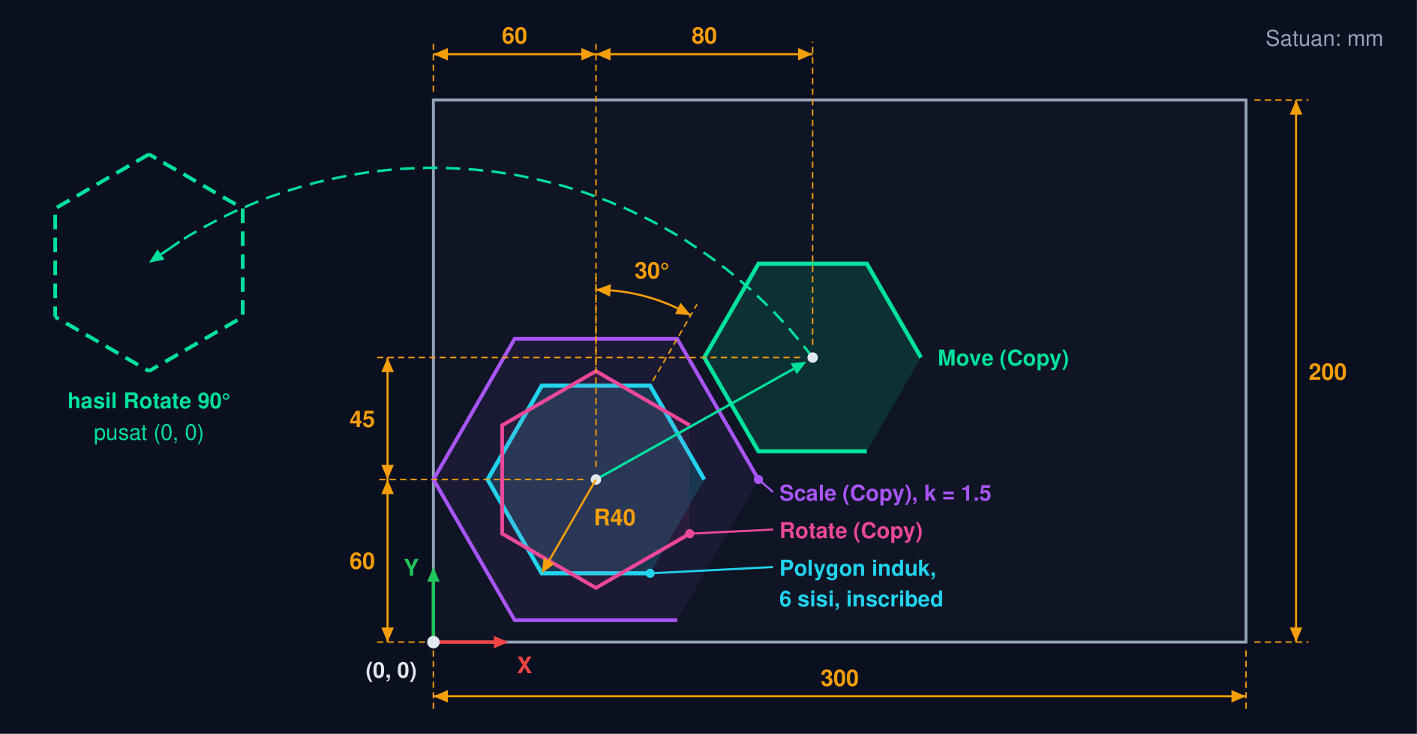
Gambar 7 — Benda kerja praktik terbimbing: panel heksagon dengan tiga transformasi. Pandangan atas pada bidang Top (XY), satuan mm. Sudut kiri-bawah panel berada di titik asal (0, 0). Panel dibuat pada langkah 1, heksagon induk pada langkah 2 (satu titik sudutnya searah sumbu +X, seperti keluaran Draft Polygon), salinan Move pada langkah 3, salinan Rotate pada langkah 4, dan salinan Scale pada langkah 5. Heksagon bergaris putus di luar panel adalah posisi salinan Move setelah diputar terhadap titik asal (0, 0) pada langkah 4.
• Siapkan dokumen: Ctrl+N, workbench Draft, working plane Top (XY), satuan mm. Gambar Draft Rectangle 300 × 200 mm sebagai batas panel (layer Konstruksi bila mau).
• Heksagon induk: Draft Polygon 6 sisi, DrawMode inscribed, radius 40 mm, pusat (60, 60), Make Face. Baca Area = 4.156,92 mm² di tab Data.
• Salin dengan Move: Draft Move (Copy) dari pusat heksagon ke (60 + 80, 60 + 45). Std Measure Distance antara kedua pusat harus 91,788 mm.
• Putar salinan: Draft Rotate (Copy) heksagon induk 30° dengan pusat di pusatnya sendiri: hasilnya heksagon “bergigi” yang tumpang tindih; lalu Rotate lagi salinan pertama 90° dengan pusat sudut panel (0, 0) dan amati Placement.Base-nya berubah.
• Skala: Draft Scale (Copy) heksagon induk k = 1.5 dengan pusat di pusatnya. Baca Area = 9.353,07 mm² dan pastikan pusatnya tidak bergeser.
• Ukur dan periksa: Std Measure Angle antara sisi heksagon asal dan hasil rotasi 30°; Python console: BoundBox tiap objek untuk memastikan semuanya di dalam panel 300 × 200.
• Simpan: V lalu F, Ctrl+S → Latihan3_NIM.FCStd. Buka pohon dokumen: pastikan ada objek Rectangle, Polygon, dan salinan hasil Move/Rotate/Scale.
Tabel 6. Gejala: Penyebab yang sering, Perbaikan.
Gejala | Penyebab yang sering | Perbaikan
Objek asal ikut hilang setelah Move/Rotate/Scale | Copy tidak dicentang | Ctrl+Z, centang Copy (atau tahan Alt) sebelum mengeklik tujuan
Salinan bergeser bukan sejauh (dx, dy) | Relative tidak aktif: koordinat dibaca global | Aktifkan Relative, atau ketik koordinat tujuan global = acuan + vektor
Sudut rotasi terbalik arah | Sudut acuan tidak 0 atau sudut negatif | Ketik sudut acuan 0, sudut rotasi positif (berlawanan jarum jam)
Luas hasil skala bukan k² kali | Faktor X dan Y berbeda (Uniform tidak dicentang) | Centang Uniform, isi X = Y = k
Luas poligon lebih besar dari rumus | DrawMode circumscribed | Ubah DrawMode ke inscribed di tab Data
Pusat lingkaran tidak di titik berat | Koordinat G dibulatkan | Ketik G dengan 3 desimal atau snap ke Draft Point di G
BoundBox.YMax tidak sesuai | Rotasi dilakukan dengan pusat bukan (0,0) | Ulangi Rotate dengan pusat tepat di titik asal

💡 Daftar periksa sebelum mengunggah: (1) bidang kerja Top (XY), satuan mm; (2) transformasi dilakukan dengan alat Draft (Move/Rotate/Scale), bukan mengetik ulang koordinat, agar objek salinan tampak di pohon dokumen; (3) Copy sesuai permintaan tiap tugas; (4) DrawMode poligon inscribed; (5) angka dibaca dengan 3 desimal untuk jarak dan YMax; (6) berkas .FCStd tersimpan lewat Ctrl+S, nama tanpa spasi.
TUGAS MODUL
Tugas Modul 3 dikerjakan pada halaman modul interaktif dan dinilai otomatis oleh server: 10 soal pilihan ganda (1 poin) dan 5 tugas pemodelan FreeCAD berbobot 6/6/6/11/11 poin, total 50 poin. Tiap tugas pemodelan menuntut dua hal berurutan: berkas .FCStd hasil pemodelan diunggah lebih dulu, lalu satu angka bacaan geometri (misalnya Area, Shape.Length, atau Shape.Volume) disalin dari FreeCAD sebagai jawaban. Dimensi tiap tugas diturunkan dari NIM sehingga angka tiap mahasiswa berbeda; teks tugasnya dirakit server saat mahasiswa masuk dan karena itu tidak dicetak pada modul ini. Yang dapat disiapkan lebih awal adalah butir pilihan ganda dan gambar acuan tiap tugas berikut.
Petunjuk Pengerjaan Tugas 3
Kerjakan lima tugas pemodelan di FreeCAD 1.0 (Draft Workbench, bidang kerja Top/XY, satuan mm) sesuai angka pada varian N Anda yang muncul setelah login. Untuk tiap tugas: simpan model sebagai .FCStd (Ctrl+S, bukan Export), klik ⬆ Unggah, isikan angka bacaan dari FreeCAD (Area, Shape.Length, atau CenterOfMass), lalu klik ▶ Kirim & Validasi. Server membaca geometri berkas Anda: angka yang tidak ada di model ditolak dan tidak dihitung, jadi bacalah angkanya dari model yang diunggah. Bila kiriman dinilai salah, tugas tidak terkunci: perbaiki model, unggah ulang, lalu kirim ulang (tanpa batas); kiriman benar setelah pernah salah bernilai 65% dari poin tugas.
Bagian A — Pilihan Ganda
1. Perbedaan Draft Line dan Draft Wire (Polyline) adalah...
• (A) Line satu ruas dua titik; Wire rangkaian beberapa ruas dalam satu objek yang dapat ditutup menjadi face
• (B) Line hanya untuk garis mendatar; Wire untuk garis miring
• (C) Line menghasilkan face; Wire tidak
• (D) Tidak ada perbedaan, keduanya nama lain alat yang sama
2. Saat membuat Draft Circle, setelah pusat ditentukan, angka yang diketik pada panel Tasks adalah...
• (A) Sudut awal busur
• (B) Jumlah sisi
• (C) Radius (atau diameter bila tombol Diameter aktif)
• (D) Panjang keliling
3. DrawMode inscribed (bawaan) pada Draft Polygon berarti...
• (A) Sisi-sisi poligon menyinggung lingkaran radius R dari luar
• (B) Titik-titik sudut poligon terletak tepat pada lingkaran radius R
• (C) Poligon digambar tanpa lingkaran acuan
• (D) Radius diukur dari sudut ke tengah sisi
4. Alat FreeCAD 1.0 yang menampilkan jarak, sudut, radius, atau luas elemen langsung di jendela 3D adalah...
• (A) Draft Dimension
• (B) Selection view
• (C) Report view
• (D) Std Measure (ikon penggaris)
5. Draft Move dengan opsi Copy aktif akan...
• (A) Memindahkan objek asal dan menghapus salinannya
• (B) Menggandakan objek pada tempat yang sama
• (C) Membuat salinan pada posisi tujuan dan meninggalkan objek asal di tempatnya
• (D) Memindahkan hanya titik sudut objek
6. Pada Draft Rotate, tiga masukan yang diminta berturut-turut adalah...
• (A) Pusat rotasi, sudut acuan (awal), sudut rotasi (akhir)
• (B) Sudut rotasi, pusat rotasi, faktor skala
• (C) Titik awal, titik akhir, jumlah salinan
• (D) Sumbu X, sumbu Y, sumbu Z
7. Draft Scale dengan faktor seragam k mengubah luas objek 2D menjadi...
• (A) k kali luas semula
• (B) Tetap sama
• (C) k/2 kali luas semula
• (D) k² kali luas semula
8. Properti Placement.Base sebuah objek Draft menyatakan...
• (A) Panjang objek
• (B) Posisi titik asal lokal objek dalam koordinat global
• (C) Warna garis objek
• (D) Jumlah titik sudut
9. Untuk menempatkan sebuah titik tepat pada perpotongan dua garis konstruksi, snap yang dipakai adalah...
• (A) Midpoint
• (B) Grid
• (C) Intersection
• (D) Center
10. Draft Point berguna untuk...
• (A) Menandai koordinat acuan (pusat rotasi, titik berat) yang dapat di-snap tanpa garis bantu
• (B) Menghitung luas objek
• (C) Mengubah satuan dokumen
• (D) Mengunci objek dari penyuntingan
Bagian B — Tugas Pemodelan FreeCAD (unggah .FCStd + angka bacaan)
T1. Move (Copy) persegi panjang — jarak sudut asal–salinan (mm) (6 poin)
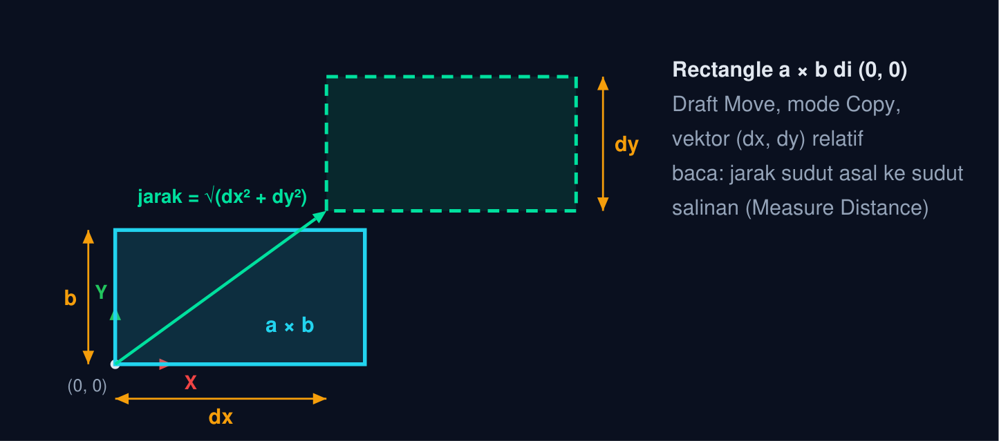
📐 Gambar acuan: Move (Copy) persegi panjang. Simbol mengikuti teks tugas; angka dimensi milik Anda muncul setelah masuk.
T2. Rotate (Copy) garis di titik asal — jarak ujung bebas (mm) (6 poin)
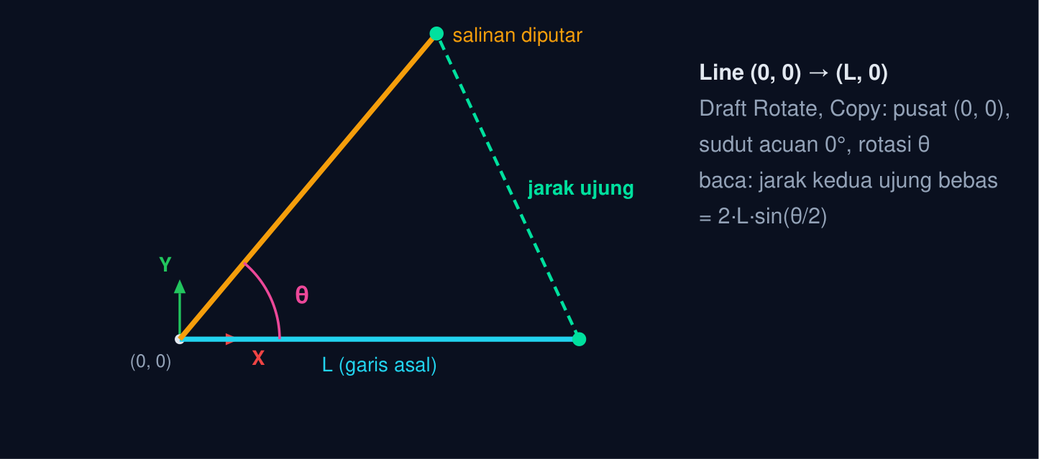
📐 Gambar acuan: Rotate (Copy) garis di titik asal. Simbol mengikuti teks tugas; angka dimensi milik Anda muncul setelah masuk.
T3. Scale (Copy) heksagon — luas hasil skala (mm²) (6 poin)
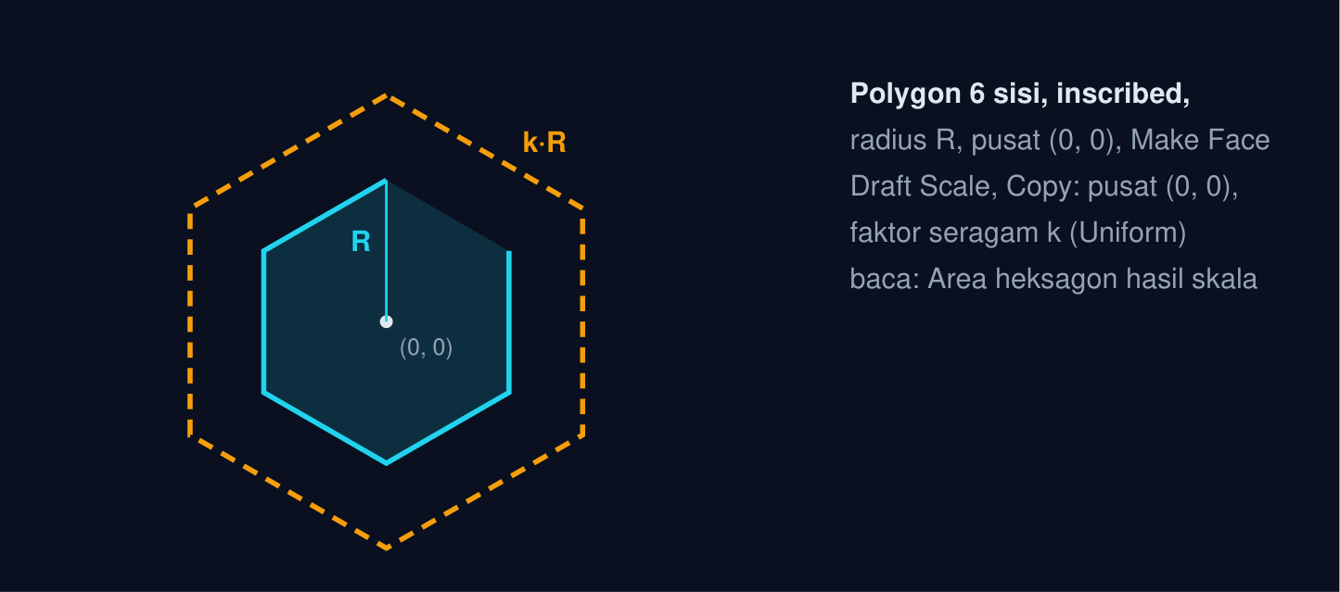
📐 Gambar acuan: Scale (Copy) heksagon. Simbol mengikuti teks tugas; angka dimensi milik Anda muncul setelah masuk.
T4. Lingkaran di titik berat segitiga — jarak C ke pusat (mm) (11 poin)
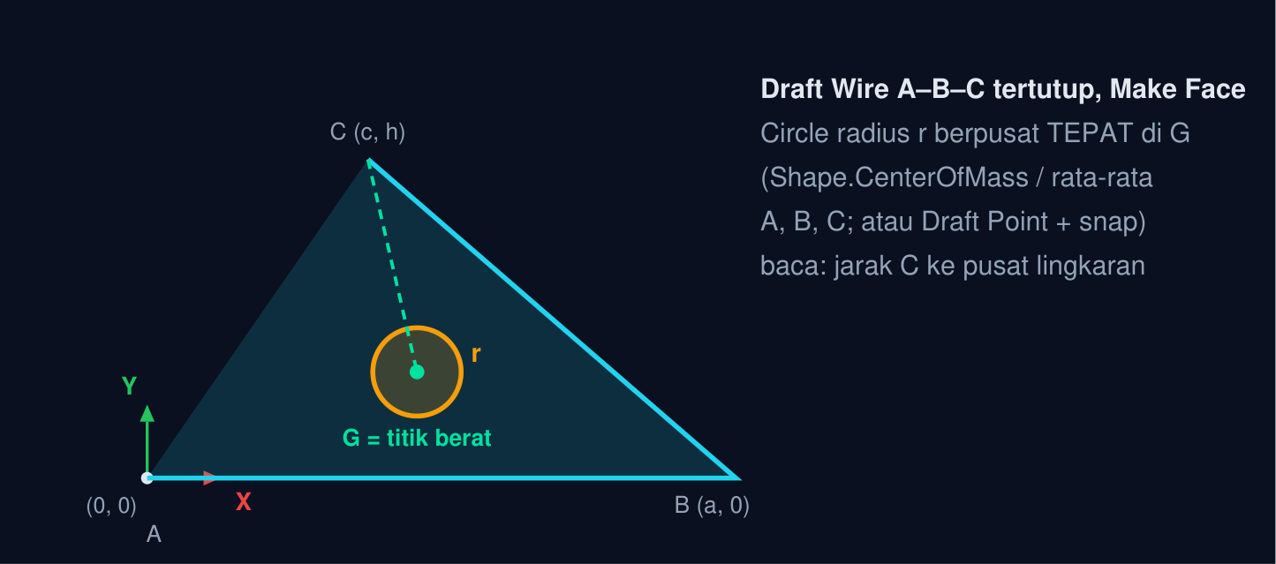
📐 Gambar acuan: lingkaran di titik berat segitiga. Simbol mengikuti teks tugas; angka dimensi milik Anda muncul setelah masuk.
T5. Persegi panjang diputar — YMax kotak pembatas (mm) (11 poin)
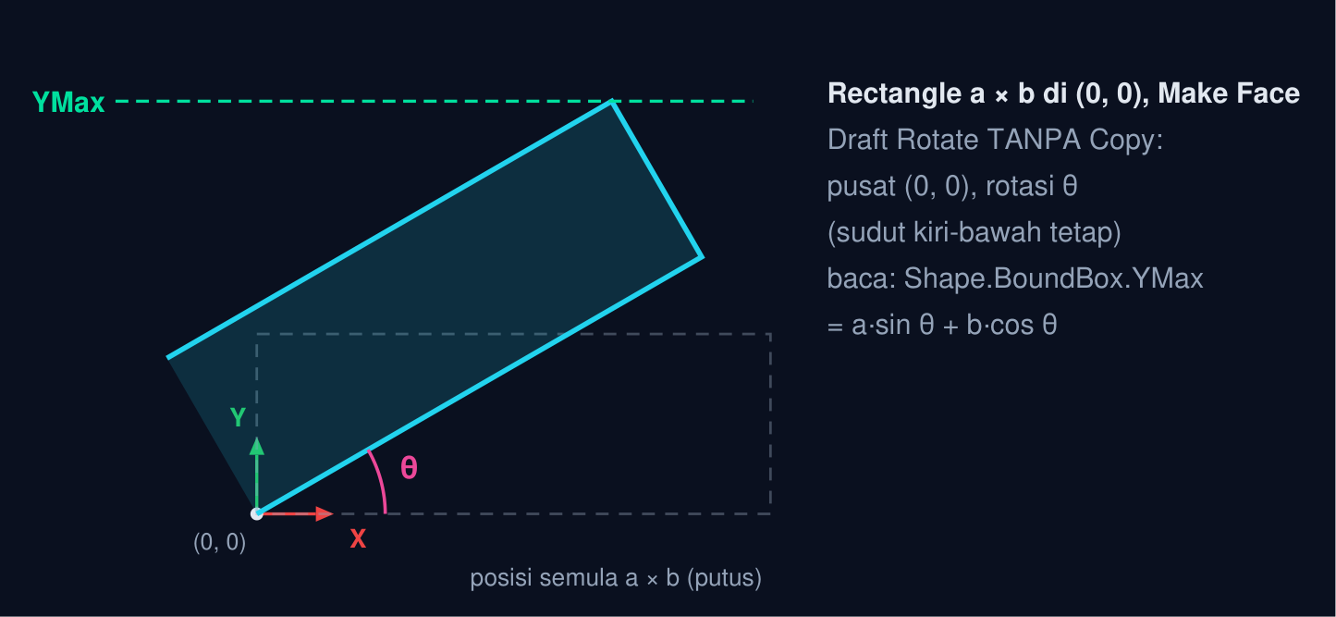
📐 Gambar acuan: persegi panjang diputar θ dan kotak pembatasnya. Simbol mengikuti teks tugas; angka dimensi milik Anda muncul setelah masuk.
FORUM DISKUSI
Studio interior Ruang Kayu memesan panel dekoratif 1200 × 600 mm dari multipleks 12 mm yang akan dialur dengan router CNC (mata pisau ⌀6 mm). Pola panel adalah heksagon beraturan dari satu induk berjari-jari 40 mm dalam tiga ukuran (faktor 1; 1,5; 2) dan tiga orientasi (0°, 15°, 30°), tersebar tidak beraturan tetapi dengan jarak antar-pusat minimal 90 mm.
Percobaan pertama gagal: beberapa heksagon melompat keluar panel karena diputar dengan pusat di sudut panel, dan dua pola yang diskalakan saling bertabrakan karena luasnya tidak diperhitungkan. Operator router meminta berkas yang setiap polanya sudah terukur.
Anda diminta menyusun prosedur transformasi dan pengukuran: cara menggandakan induk dengan Move/Rotate/Scale, pengukuran yang wajib sebelum kirim, dan pemilihan pusat transformasi yang benar.
Pola yang melompat dan pola yang bertabrakan sama-sama lahir dari transformasi yang tidak diukur. Forum ini mengajak Anda memilih pusat transformasi dengan sadar dan memeriksa hasilnya dengan angka sebelum berkas meninggalkan studio.
• Pertanyaan 1: Bagaimana membangun pola heksagon tiga ukuran dari satu induk dengan Move, Rotate, dan Scale?
• Pertanyaan 2: Pengukuran apa yang memastikan jarak pola dan batas panel sebelum berkas dikirim ke router?
• Pertanyaan 3: Pusat transformasi mana yang benar agar pola tidak melompat keluar panel saat diputar atau diskalakan?
Jawaban ditulis pada halaman modul interaktif (minimal 30 kata per pertanyaan) dan menjadi syarat kelengkapan modul bersama tugas.
DAFTAR PUSTAKA
B. Monroy & R. A. Cook. Autodesk Inventor 2021 Essentials Plus. Sybex, 2021.
F. E. Giesecke dkk. Technical Drawing with Engineering Graphics, 15th ed. Pearson, 2016.
FreeCAD Community. FreeCAD 1.0 Documentation: Draft Line/Circle/Polygon/Point, Draft Move/Rotate/Scale, Std Measure (wiki.freecad.org), 2024–2026.
G. R. Bertoline, E. N. Wiebe, N. W. Hartman & W. A. Ross. Fundamentals of Graphics Communication, 6th ed. McGraw-Hill, 2011.
M. Lombard. Mastering SolidWorks. Wiley, 2019.

